**Міністерство освіти і науки України**

**Київський національний університет імені Тараса Шевченка**

**Український фізико-математичний ліцей Київського національного університету імені Тараса Шевченка**

**XXIV Всеукраїнська учнівська Інтернет-олімпіада з фізики   
2024/2025 навчального року**

**І (заочний) етап ІІ тур**

1. **клас**

***4. «Допоможіть Робінзонам!»***

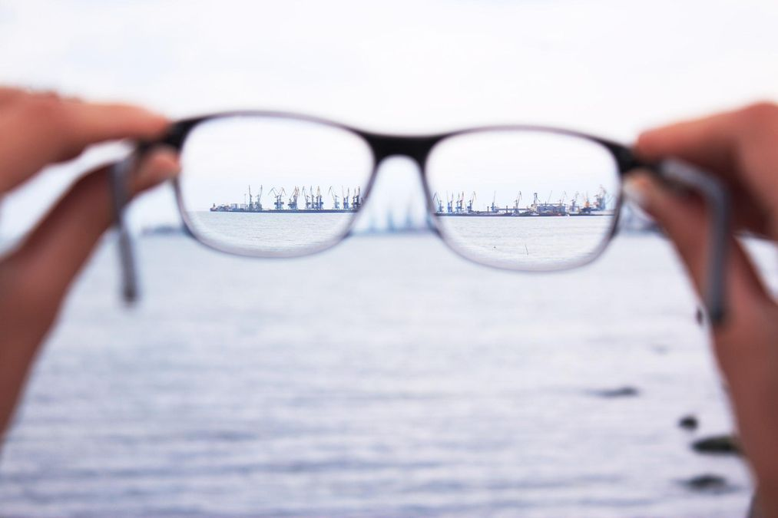Біля берегів безлюдного тропічного острова потонуло торгівельне судно. У катастрофі вижило декілька членів екіпажу, які висадились на березі острова. Разом з ними хвилі викинули на берег декілька скринь, в яких «новоприбулі аборигени» знайшли масу потрібних та не зовсім речей, серед яких була й зорова труба. Діаметр об’єктива труби 5 см, оптична сила його лінзи +1,25 дптр, а оптична сила окуляра + 14 дптр. У результаті контакту зорової труби з морською водою її тубус намертво заклинило в позиції, яка відповідає ідеальному наведенню на різке зображення для об’єктів, які знаходяться на відстані 400 м від об’єктиву. Мешканці острова хотіли б мати можливість не напружуючи очі чітко бачити в трубу об’єкти й на великій від берега відстані для того, щоб подати сигнал про допомогу, причому мирному, а не піратському кораблю. Підкажіть «Робінзонам», **що і як вони повинні зробити** для того, щоб зорова труба працювала так, як їм потрібно? Розбирати трубу та використовувати інші лінзи не дозволяється.

*Уважайте, що оптична система зорової труби є ідеальної центрованою, а кутова роздільна здатність ока людини складає 2****′****. Прийміть, що під чітким (не розмитим) зображенням необхідно розуміти таке, яке забезпечує відхилення від ідеального (стигматичного) зображення не більш ніж на величину кутової роздільної здатності ока людини (2’). До речи, вам у нагоді може стати наступне посилання:*

[*https://uk.wikipedia.org/wiki/Глибина_різко_зображуваного_простору*](https://uk.wikipedia.org/wiki/Глибина_різко_зображуваного_простору)[*https://uk.wikipedia.org/wiki/Апертура*](https://uk.wikipedia.org/wiki/%D0%90%D0%BF%D0%B5%D1%80%D1%82%D1%83%D1%80%D0%B0)

[*https://gsminfo.com.ua/55880-prostyj-sposib-dobre-bachyty-bez-okulyariv-i-linz.html*](https://gsminfo.com.ua/55880-prostyj-sposib-dobre-bachyty-bez-okulyariv-i-linz.html)